***II Proyecto de Programación II***

**Fecha de entrega: 15 del junio del 2020**

**Porcentaje: 15%**

**Modalidad: individual o en parejas**

**Videos explicativos:**

<https://youtu.be/490dJcsqF3c>

<https://youtu.be/HmQP6LJC850>

Se desea realizar un juego llamado **Dots** o **Timbiriche, colchón, cuadrito, cajas** o**puntitos**, tradicionalmente es un [juego de lápiz y papel](https://es.wikipedia.org/wiki/Juego_de_l%C3%A1piz_y_papel) que se desea disfrutar a nivel computacional. Fue publicado por primera vez en 1889 por [Édouard Lucas](https://es.wikipedia.org/wiki/%C3%89douard_Lucas" \o "Édouard Lucas) (con el nombre de ***pipopipette***). El juego Dots comienza conectando puntos. Eso es todo. No tiene gráficos hiperrealistas ni complicadas reglas.

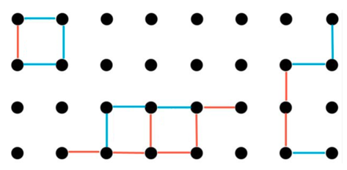

**1**

**2**

**1**

***Reglas del Juego***:

Primero se debe tener un **campo de juego**, el campo de juego no necesariamente es rectangular o cuadrado, puede tener cualquier configuración. Se puede por ejemplo dibujar una matriz de puntos horizontales y verticales 3x3 al cual llamaremos ***NuevePuntos.***



Para hacerlo fácil, solo juegan dos oponentes y cada uno, en su turno va dibujando y uniendo con una recta dos puntos cercanos o aledaños, ya sea dos puntos verticales o dos puntos horizontales (nunca inclinados). Puede empezar por donde se deseé.

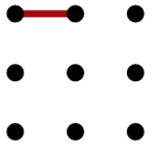

Luego corresponde a su oponente y así sucesivamente en cada turno, tratando de no dejar con posibilidad al oponente de encerrar uno o varios cuadros. La finalidad del juego es terminar con el número mayor de cuadros capturados. Dentro de cada cuadro capturado de deberá poner un número que identifique al jugador (1 o 2).

Aquí se tiene parte una posible partida entre dos personas, vemos como los oponentes proponen sus jugadas tratando de que el otro no capture algún cuadro.

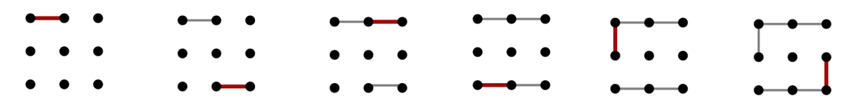

En el desarrollo de la partida llegará un momento, donde no queda más remedio que permitir al otro que captura alguna(s) casilla(s) o cuadro(s). Las siguientes jugadas van a ser muy interesantes, porque dependiendo de la estrategia que se haya usado en el juego, uno de los oponentes sacará provecho de lo que va quedando. A continuación se presenta el final del juego donde el oponente **1**, gana el juego a **2**, porque logra capturar más cuadros o casillas que el otro.

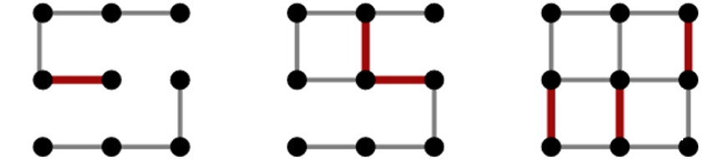

**1**

**1**

**1**

**2**

**2**

Se le ha contratado a usted(es), para que reproduzcan este juego en computadora donde pueda funcionar en dos modalidades.

1. Persona - Persona
2. Persona – Máquina.

La idea es que se pueda jugar contra otra persona o contra la máquina. Si se juega contra la máquina, la persona puede escoger dentro de las cinco estrategias diferentes que puede desplegar la máquina (debe hacer uso del patrón estrategia):

1. **Juego aleatorio**, juega de forma aleatoria, dibuja líneas donde se pueda y como pueda.
2. **Juego cercano**, juega en un lugar muy cercano al lugar donde juega su oponente, tratando de no permitir la captura de cuadros por parte de su oponente. La máquina juega en forma inteligente intentando ganar
3. **Juego periférico,** primero, trata de cerrar con líneas todo el redondel del campo de juego de puntos y luego ingresa desde la periferia, tratando de no permitir la captura de cuadros por parte de su oponente. La máquina juga en forma inteligente intentando ganar.
4. **Juego central,** primero, trata de colocar líneas, por las zonas centrales de la matriz, tratando de no permitir la captura de cuadros por parte de su oponente. La máquina juga en forma inteligente intentando ganar
5. **Juego islas,** trata de realizar pequeñas islas, para que la captura de cuadros no sea tan grande en un momento dado. La máquina juga en forma inteligente intentando ganar.

Todas las partidas anteriores son inteligentes (menos la primera), por lo cual nunca deben dejar pasar la oportunidad de cerrar un cuadro.

Las partidas de todos los juegos deben quedar debidamente guardadas en archivos, de modo tal que luego se pueda replicar las partidas(repetir despacio) para estudiarlas y conocer mejor los movimientos del oponente, ya sea este humano o máquina.

***Campo de Juego: (Composite).***

El campo de juego no necesariamente debe ser un cuadrado o un rectángulo, puede ser la combinación de los diferentes campos básicos:

1. **SeisPuntos**: es una “matríz” de 3 filas por 2 columnas.



1. **NuevePuntos**: es una “matríz” de 3 filas por 3 columnas.



1. **QuincePuntos**: Que es una matriz de 5 filas por 3 columnas *~~(nota:no se puede volvear a 3 columnas y 5 filas)~~*



Por ejemplo puede ser un campo de juego, donde se pegan un campo de:

1. SeisPuntos con uno de NuevePuntos
2. SeisPuntos con uno de QuincePuntos
3. QuincePuntos con uno de (SeisPuntos con uno de QuincePuntos).
4. SeisPuntos con otro de QuincePuntos y otro de SeisPuntos.
5. Etc. El usuario decide la posibilidad que quiera en su campo de juego.
6. Obviamente por las restricciones de la pantalla debe existir una tope máximo de puntos tanto vertical como horizontalmente.

Al acomodar los campos continuos, debe hacerlo de una forma compacta, no colocarlos simplemente en una línea horizontal o vertical, lo cual dejaría sin mucho sentido el juego.

**Aspectos generales del proyecto**

* La realización del proyecto deberá contar con una adecuada validación de datos, así como un manejo adecuado y lógico de procesos.
* El main debe quedar practico limpio
* El campo de juego creado debe ser lo mas compacto posible de lo contrario podría afectar la puntuación de varios rubros.
* Todos los comandos de entrada y salida deben encapsularse en una “clase” específicamente destinada para eso. No pueden existir comandos de entrada y salida en clases tipo control o identidad.
* El sistema debe contar con una interfaz intuitiva, amigable y fácil de usar.
* Se espera un funcionamiento adecuado respetando relaciones.
* El desarrollo del programa debe ser realizado bajo el IDE Visual 2017 o visual 2019, el proyecto debe compilar sin problemas al ejecutar el archivo sln.
* Debe respetar los principios de la POO y hacer uso de una programación eficiente
* NO se revisará ningún proyecto que no compile, si su proyecto no compila la **nota es cero**.
* Si al ejecutar el proyecto se presentan errores que impidan su ejecución, automáticamente perderá todos los puntos del proyecto.
* En caso de detectarse plagio en alguno de los métodos o cualquier parte del programa, se asignará cero en la calificación y queda a criterio del profesor elevar el caso a tribunal para valorar otras consecuencias.
* Queda a criterio de cada profesor solicitar defensa del proyecto dentro o fuera de horario de clase.
* Cada profesor establece su tabla de calificación
* El profesor adjunta detalle de la interfaz de usuario, el cual es parte del enunciado del proyecto.
* El proyecto debe venir acompañado con el diagrama UML en formato pdf (sin UML no se revisa el proyecto).
* En caso de trabajar en parejas, solo uno de los dos deberá subir el proyecto
* En caso de trabajar en parejas, adjuntar un documento .txt con el nombre y id de los integrantes.
* No se acepta ningún proyecto entregado en forma tardía.
* No se acepta ningún proyecto entregado por otro medio que no sea el aula virtual.